**ДЛЯ ВАС, родители!!!**

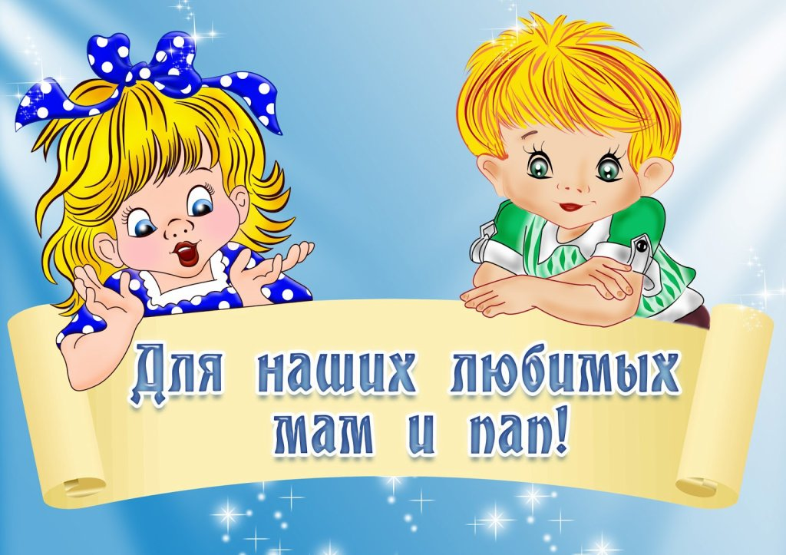

|  |  |
| --- | --- |
| ***Тема*** | ***Ссылка на сайт или файл с материалом*** |
| Консультации для родителей:”Игры с буквами” | <https://youtu.be/_qZcsQGJTrs> |
| Консультация для родителей:  «О правильном питании» | https://www.maam.ru/detskijsad/konsultacija-dlja-roditelei-roditeljam-o-pitani-detei-doshkolnogo-vozrasta-722211.html |
| Методические рекомендации на тему  «Нравственное воспитание дошкольника. | https://metodbv.ru/nravstvennoe-vospitanie-doshkolnikov/) |
| Памятка для родителей в период дистанционного обучения | <https://youtu.be/A9WSDaSWXns> |
| «Правила поведения ребенка с электроприборами» | <https://www.youtube.com/watch?v=Hq_ybPa8Jss> |